**УВАЖАЕМЫЕ РОДИТЕЛИ!**

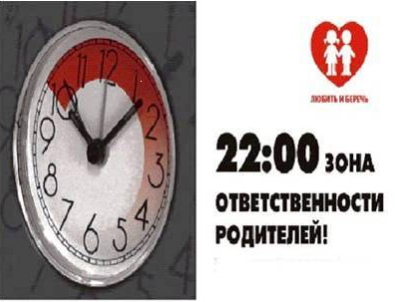

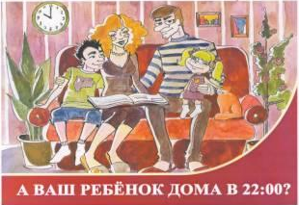

Согласно статье 2.2. Допущение родителями (лицами, их заменяющими) или лицами, осуществляющими мероприятия с участием детей, пребывания детей без сопровождения в ночное время в общественных местах, Закона Саратовской области №104-ЗСО от 29 июля 2009 года «Об административных правонарушениях на территории Саратовской области»:

Допущение родителями (лицами, их заменяющими) или лицами, осуществляющими мероприятия с участие детей, нахождения детей (лиц, не достигших возраста 17 лет) без их сопровождения в ночное время в общественных местах, в том числе на улицах, стадионах, в парках, скверах, на объектах (на территориях, в помещениях) юридических лиц или граждан, осуществляющих предпринимательскую деятельность без образования юридического лица, которые предназначены для обеспечения доступа к сети «Интернет», а также для реализации услуг в сфере торговли и общественного питания (организациях или пунктах), для развлечений, досуга, где в установленном законом порядке предусмотрена розничная продажа алкогольной продукции, и в иных общественных местах, определяемых в соответствии с законом области – влечёт наложение административного штрафа на граждан в размере от пятисот до тысячи рублей.

**Административная комиссия Ровенского муниципального района**